UCHWAŁA NR XI/141/2011

RADY MIEJSKIEJ INOWROCŁAWIA
z dnia 30 czerwca 2011 r.

w sprawie przystąpienia do sporządzenia zmiany miejscowych planów zagospodarowania przestrzennego Miasta Inowrocławia dla trzech terenów położonych w rejonach ulic: Stanisława Staszica, Poznańskiej i Kurowej, Polnej i Kolejowej oraz Kasztanowej i Bukowej

Na podstawie art. 14 ust. 1 i 4 i art. 27 ustawy z dnia 27 marca 2003 r.
o planowaniu i zagospodarowaniu przestrzennym (Dz. U. Nr 80, poz. 717, z późn. zm.¹⁾),
na wniosek Prezydenta Miasta Inowrocławia, uchwala, co następuje:

§ 1. Przystępuje się do sporządzenia zmiany miejscowego planu zagospodarowania przestrzennego przyjętego uchwałą nr VII/89/99 Rady Miejskiej Inowrocławia z dnia
25 marca 1999 r. w sprawie miejscowego planu zagospodarowania przestrzennego Miasta Inowrocławia obejmującego teren położony w obrębie ulic: Al. Mikołaja Kopernika, Roosevelta, Al. Niepodległości, Miechowickiej, Poznańskiej, Górniczej, Szymborskiej, Andrzeja, Św. Ducha, Średniej, Biskupa Laubitza, Dworcowej (Dz. Urz. Woj. Kujawsko-Pomorskiego Nr 51, poz. 447²⁾) dla terenu położonego w rejonie ulic: Stanisława Staszica, Poznańskiej i Kurowej, określonego w załączniku nr 1 do uchwały.

§ 2. Przystępuje się do sporządzenia zmiany miejscowego planu zagospodarowania przestrzennego przyjętego uchwałą nr XXVI/353/2000 Rady Miejskiej Inowrocławia z dnia 25 września 2000 r. w sprawie miejscowego planu zagospodarowania przestrzennego Miasta Inowrocławia w zakresie terenu położonego w obrębie ulic: Polnej, Kolejowej, Poznańskiej oraz linii kolejowej Gdynia – Katowice (Dz. Urz. Woj. Kujawsko-Pomorskiego
z 2001 r. Nr 9, poz. 74) dla terenu położonego w rejonie ulic: Modrakowej, Chabrowej, Kolejowej i Polnej, określonego w załączniku nr 2 do uchwały.

§ 3. Przystępuje się do sporządzenia zmiany miejscowego planu zagospodarowania przestrzennego przyjętego uchwałą nr XXV/320/2004 Rady Miejskiej Inowrocławia z dnia
22 października 2004 r. w sprawie uchwalenia miejscowego planu zagospodarowania przestrzennego Miasta Inowrocławia w zakresie terenu położonego w obrębie ulic Szymborskiej, Marulewskiej, Górniczej (Dz. Urz. Woj. Kujawsko-Pomorskiego Nr 138, poz. 2889³⁾) dla terenu położonego w rejonie ulic: Kasztanowej i Bukowej, określonego
w załączniku nr 3 do uchwały.

____________
¹⁾ Zmiany wymienionej ustawy zostały ogłoszone w Dz. U. z 2004 r. Nr 6, poz. 41 i Nr 141, poz. 1492, z 2005 r. Nr 113, poz. 954 i Nr 130, poz. 1087, z 2006 r. Nr 45, poz. 319 i Nr 225, poz. 1635, z 2007 r. Nr 127, poz. 880, z 2008 r. Nr 199, poz. 1227, Nr 201, poz. 1237 i Nr 220, poz. 1413,
z 2010 r. Nr 24, poz. 124, Nr 75, poz. 474, Nr 106, poz. 675, Nr 119, poz. 804, Nr 130, poz. 871,
Nr 149, poz. 996, Nr 155, poz. 1043 i Nr 130, poz. 871 oraz z 2011 r. Nr 32, poz. 159.
²⁾Zmiany wymienionej uchwały zostały ogłoszone w Dz. Urz. Woj. Kujawsko-Pomorskiego z 2002 r. Nr 117, poz. 2404, z 2007 r. Nr 34, poz. 495 oraz z 2009 r. Nr 25, poz. 487 i Nr 141, poz. 2598.
³⁾ Zmiany wymienionej uchwały zostały ogłoszone w Dz. Urz. Woj. Kujawsko-Pomorskiego z 2009 r. Nr 141, poz. 2598.

§ 4. Granicę obszarów objętych zmianą planów, o których mowa w § 1-3, określono na mapach stanowiących załączniki graficzne do uchwały (załączniki nr 1A, 2A i 3A).

§ 5. Uchwała wchodzi w życie z dniem podjęcia.

Przewodniczący
Rady Miejskiej Inowrocławia

Tomasz Marcinkowski

Załącznik nr 1
DO UCHWAŁY NR XI/141/2011
RADY MIEJSKIEJ INOWROCŁAWIA
z dnia 30 czerwca 2011 r.

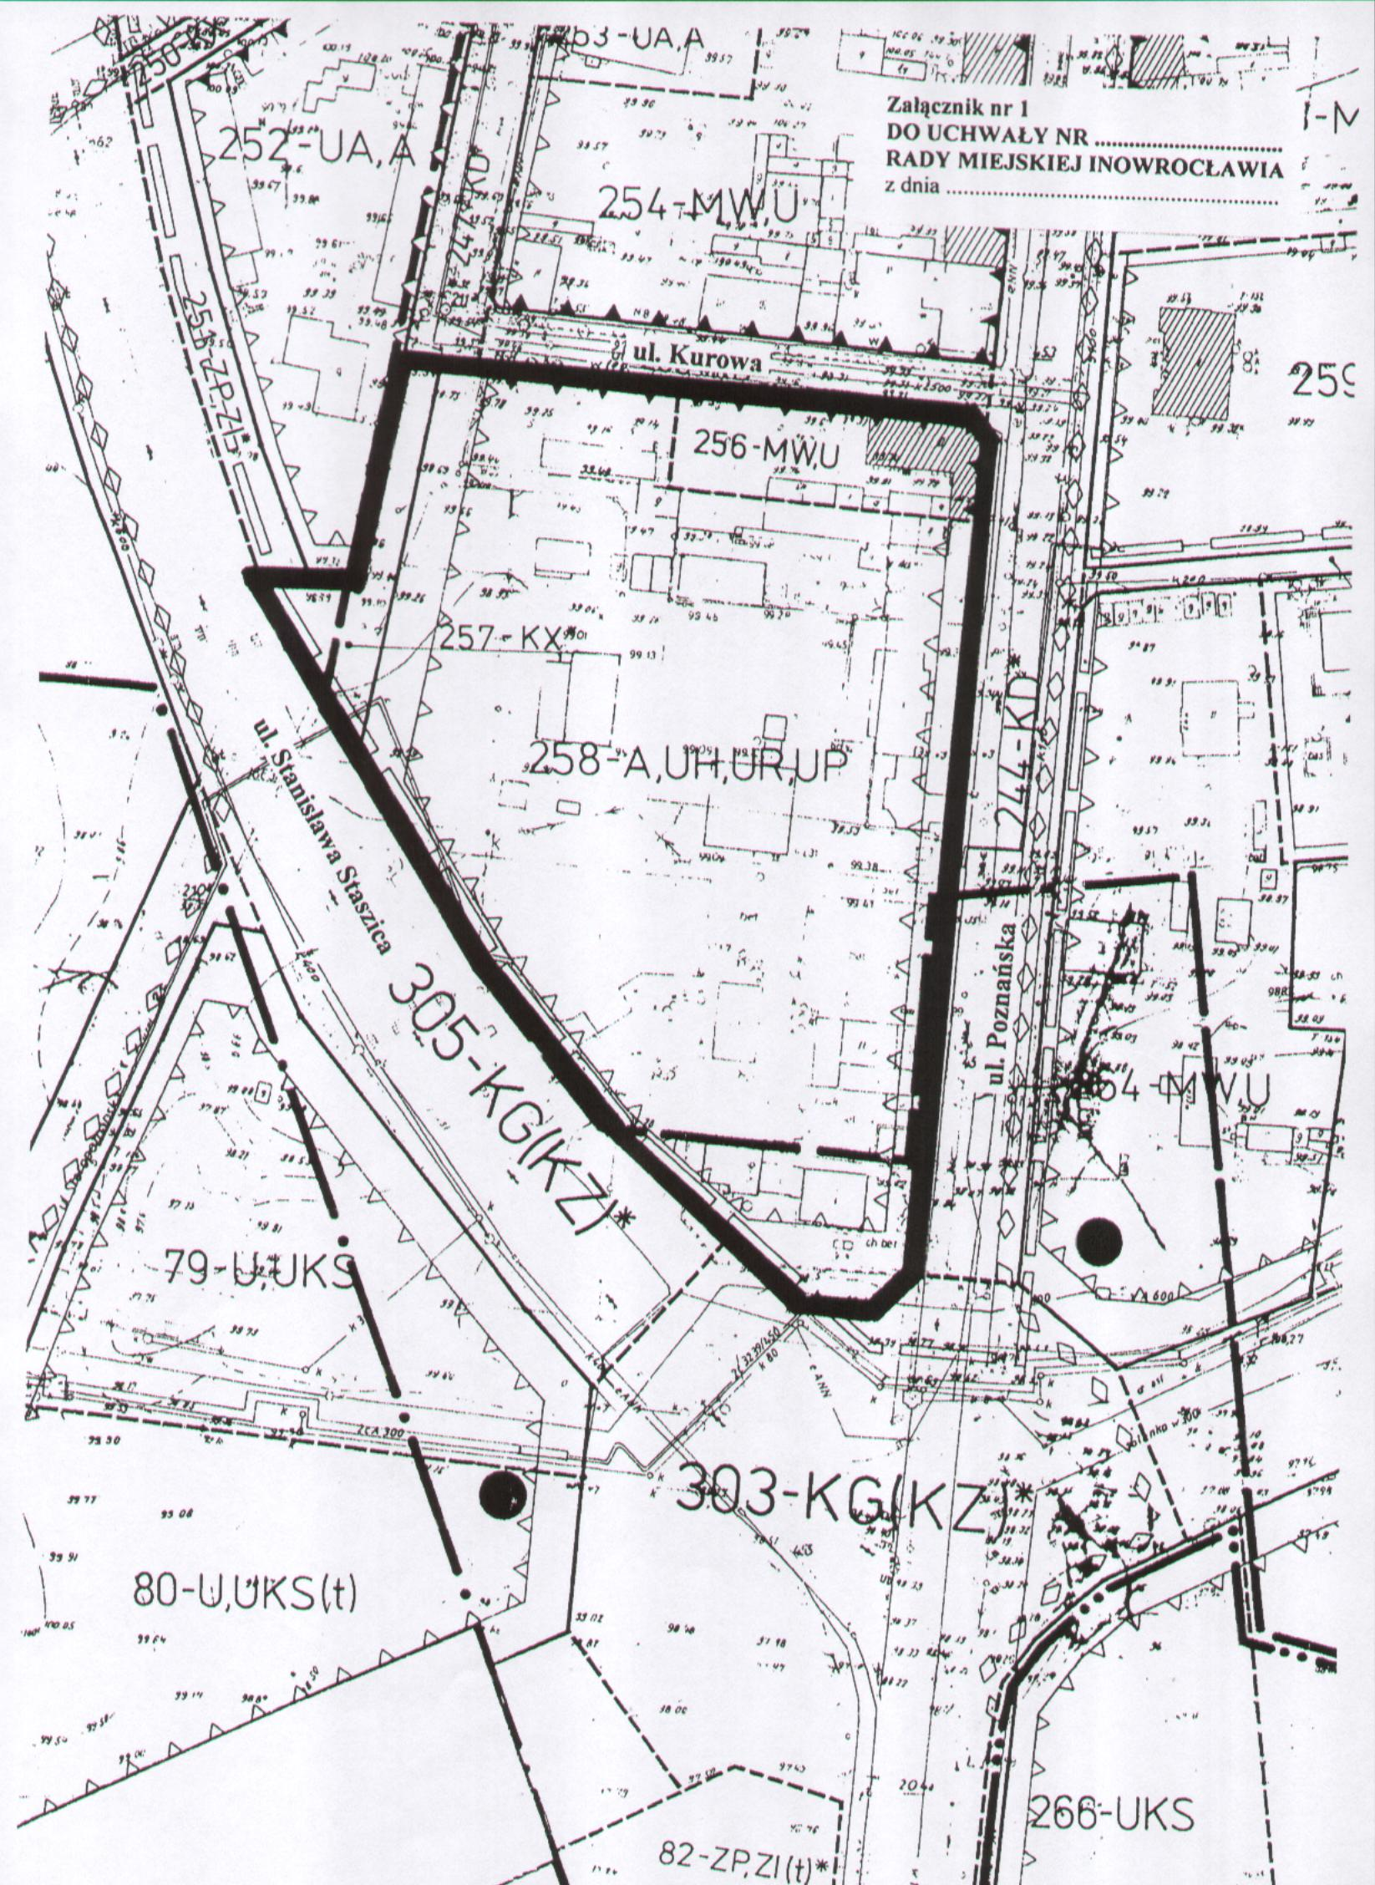

Załącznik nr 1A
DO UCHWAŁY NR XI/141/2011
RADY MIEJSKIEJ INOWROCŁAWIA
z dnia 30 czerwca 2011 r.

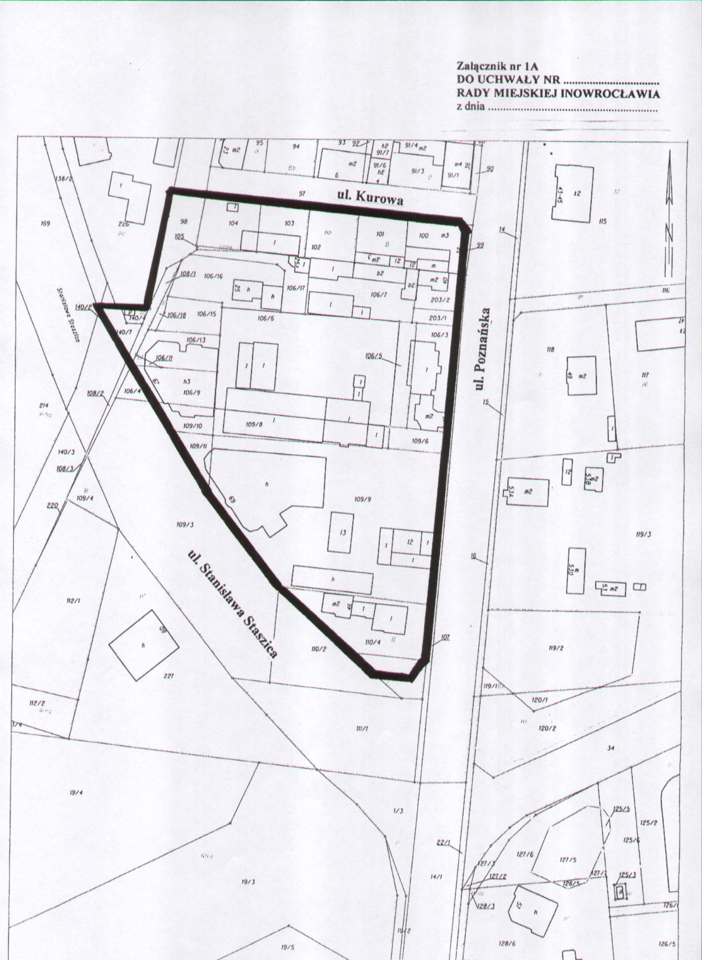

Załącznik nr 2
DO UCHWAŁY NR XI/141/2011
RADY MIEJSKIEJ INOWROCŁAWIA
z dnia 30 czerwca 2011 r.

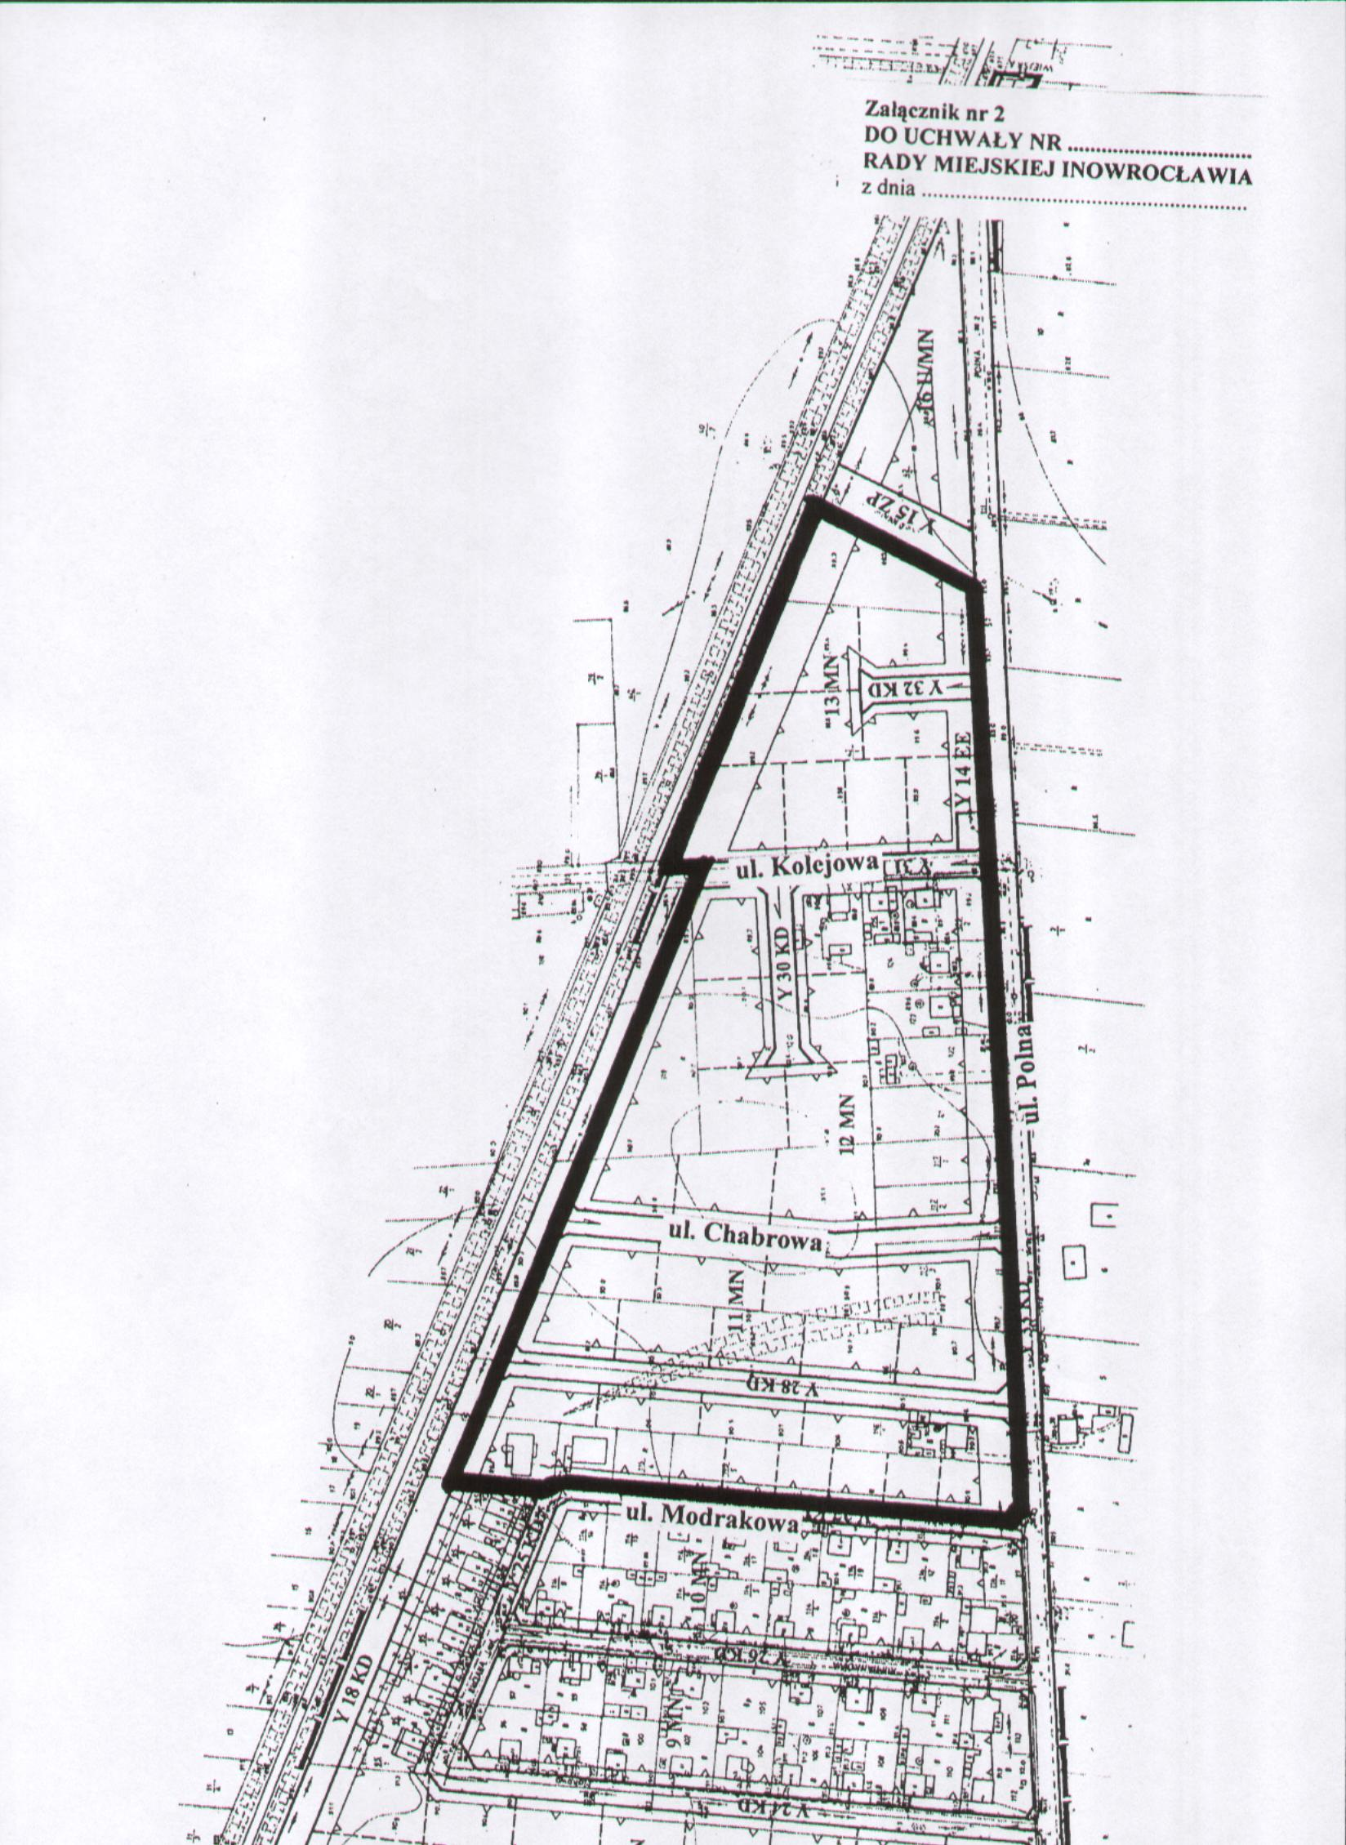

Załącznik nr 2A
DO UCHWAŁY NR XI/141/2011
RADY MIEJSKIEJ INOWROCŁAWIA
z dnia 30 czerwca 2011 r.

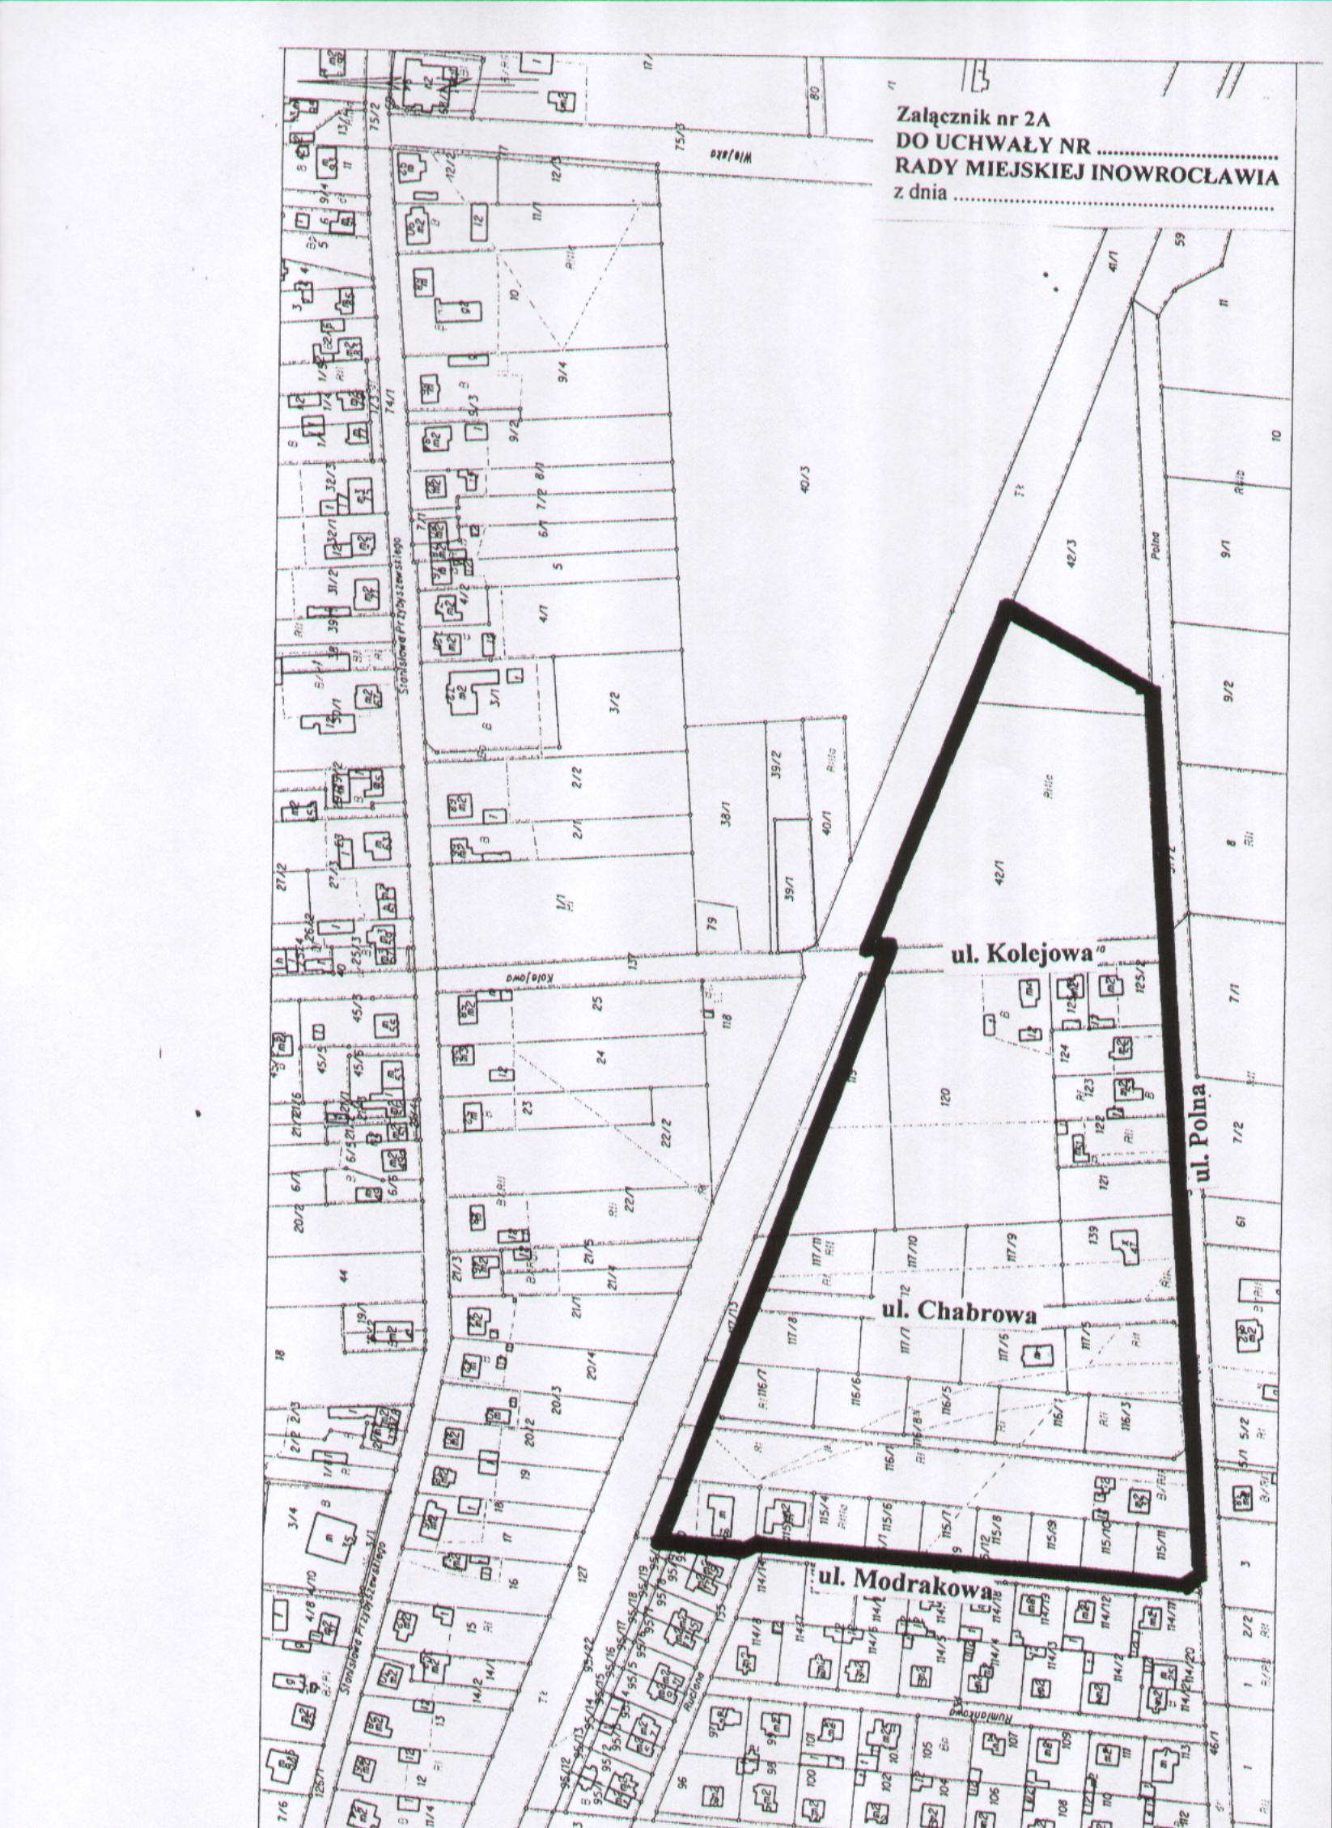

Załącznik nr 3
DO UCHWAŁY NR XI/141/2011
RADY MIEJSKIEJ INOWROCŁAWIA
z dnia 30 czerwca 2011 r.

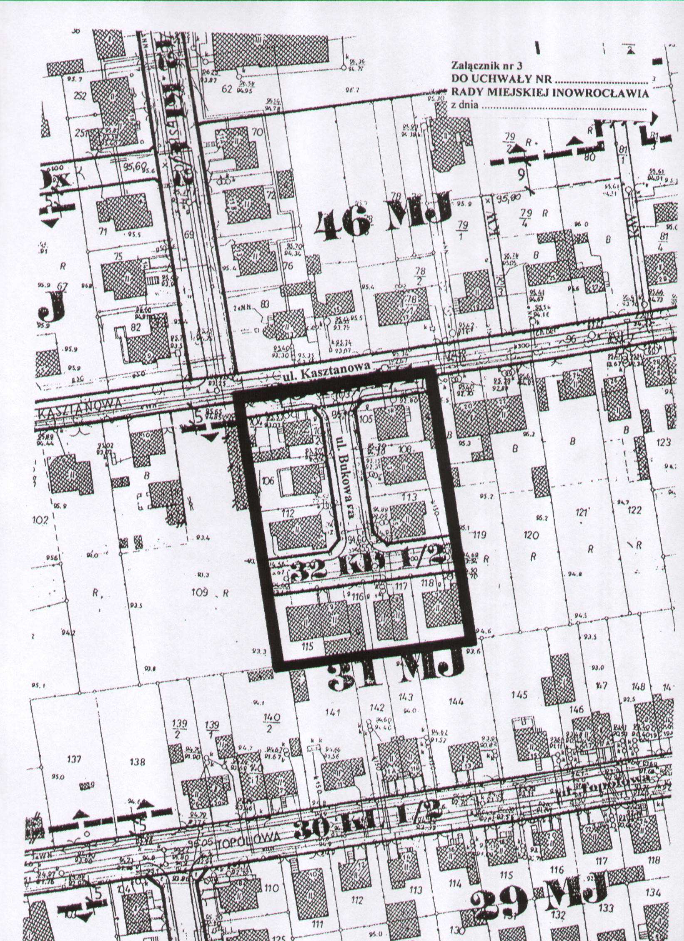

Załącznik nr 3A
DO UCHWAŁY NR XI/141/2011
RADY MIEJSKIEJ INOWROCŁAWIA
z dnia 30 czerwca 2011 r.

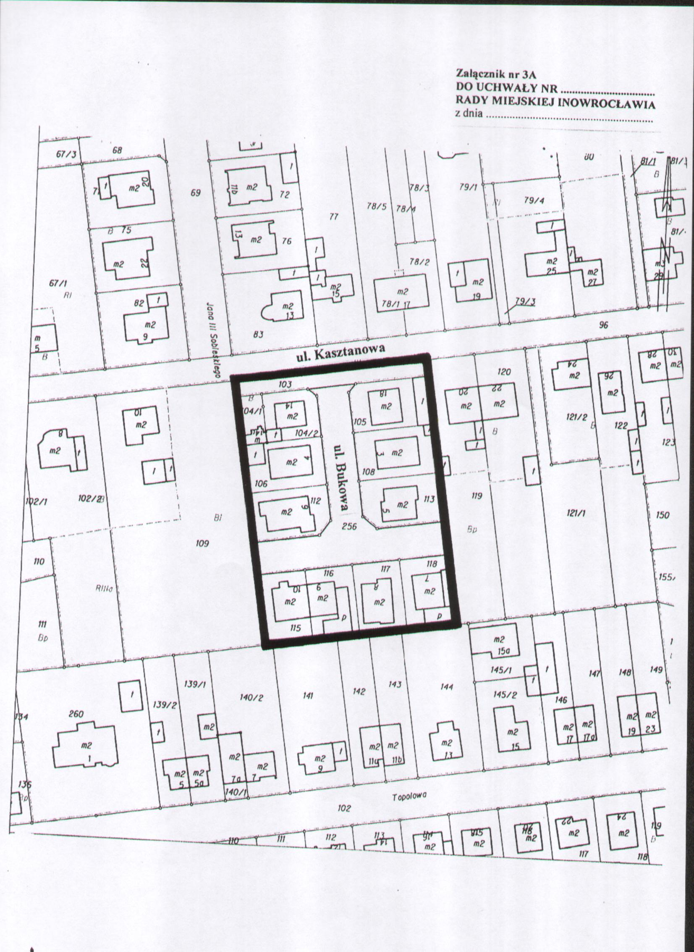

UZASADNIENIE
DO UCHWAŁY NR XI/141/2011
RADY MIEJSKIEJ INOWROCŁAWIA
dnia 30 czerwca 2011 r.

Projekt uchwały przewiduje zmianę sposobu zagospodarowania na trzech terenach określonych na załącznikach graficznych nr 1A, 2A i 3A do uchwały.
Zmiana miejscowego planu zagospodarowania przestrzennego dla obszaru położonego w rejonie ulic: Stanisława Staszica, Poznańskiej i Kurowej, polegać będzie na rozszerzeniu sposobu zagospodarowania terenu zgodnie z ustaleniami zmiany Studium uwarunkowań
i kierunków zagospodarowania przestrzennego Miasta Inowrocławia.
Zmiana miejscowego planu zagospodarowania przestrzennego dla obszaru położonego w rejonie ulic: Polnej i Kolejowej polegać będzie, w szczególności na rozszerzeniu sposobu zagospodarowania terenu, w tym likwidacji zapisu nakazującego realizację dachów dwuspadowych oraz korekcie układu drogowego.
Zmiana miejscowego planu zagospodarowania przestrzennego dla obszaru położonego w rejonie ulic: Kasztanowej i Bukowej polegać będzie na likwidacji poszerzenia ulicy Kasztanowej w rejonie skrzyżowania tych ulic.
Projektowana zmiana ww. miejscowych planów zagospodarowania przestrzennego umożliwi realizację zamierzeń inwestycyjnych i nie spowoduje naruszenia ładu przestrzennego.
Wykonane zostały analizy dotyczące zasadności przystąpienia do sporządzenia zmian miejscowych planów zagospodarowania przestrzennego Miasta Inowrocławia na obszarach
o łącznej powierzchni ok. 7 ha i stopnia zgodności przewidywanych rozwiązań z ustaleniami zawartymi w zmianie Studium uwarunkowań i kierunków zagospodarowania przestrzennego Miasta Inowrocławia przyjętej uchwałą nr XXIV/350/08 Rady Miejskiej Inowrocławia z dnia 29 października 2008 r. (art. 14 ust. 5 ustawy z dnia 27 marca 2003 r. o planowaniu
i zagospodarowaniu przestrzennym).
Zgodnie z art. 14 ust. 1 ustawy z dnia 27 marca 2003 r. o planowaniu
i zagospodarowaniu przestrzennym w celu ustalenia przeznaczenia terenów, w tym
dla inwestycji celu publicznego, oraz określenia sposobu ich zagospodarowania i zabudowy, rada gminy podejmuje uchwałę o przystąpieniu do sporządzenia miejscowego planu zagospodarowania przestrzennego. Uchwałę, o której mowa wyżej, rada gminy podejmuje
z własnej inicjatywy lub na wniosek wójta, burmistrza, prezydenta miasta.
Opracowanie planu miejscowego następuje w trybie określonym w art. 17-26 ustawy
z dnia 27 marca 2003 r. o planowaniu i zagospodarowaniu przestrzennym.
Zmiana studium lub planu miejscowego następuje, stosownie do przepisu art. 27 ww. ustawy, w takim trybie, w jakim są one uchwalane.
W tej sytuacji wywołanie uchwały jest uzasadnione. Inicjatorem wywołania uchwały jest Prezydent Miasta Inowrocławia.

Przewodniczący
Rady Miejskiej Inowrocławia

Tomasz Marcinkowski

